新 书 推 荐

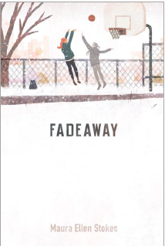
中文书名：《渐逝》
英文书名：FADEAWAY
作 者：Maura Ellen Stokes
出 版 社：Yellow Jacket
代理公司：Bonnier Zaffre /Ting Hu
出版日期：2018年6月
代理地区：中国大陆、台湾
审读资料：电子稿
页 数：304页
类 型：青春文学

内容简介：

萨姆和芮根是一对形影不离的好朋友。暑期将至，14岁的萨姆正计划着和芮根一起度过一个完美假期，此时噩耗传来，芮根死于一场突发的心脏病。好朋友的突然离世令萨姆悲痛不已，她感到自己的世界突然变得一片黑暗，没了好朋友在身边的萨姆变得失魂落魄，生活仿佛失去了意义。

萨姆的世界原本是由校园、篮球和芮根组成的。现在，萨姆必须适应没有了芮根的校园生活。不曾想，芮根突然“复活”了，此时的萨姆就像抓住了一根救命稻草，哪怕这根稻草随时都会断掉。

萨姆能够学会接受失去了“另一半”的自己吗？这是一个不应该被错过的、关于友谊、悲伤、自我发现的真实故事。

作者简介：

莫拉·艾伦·斯托克斯（Maura Ellen Stokes）在美国佛蒙特学院获得了艺术硕士学位，专攻儿童文学和青春文学写作。身为女子足球教练，莫拉经常在自己的作品中加入运动素材。除了作家、足球教练，莫拉还是一位生物统计学家。莫拉一家现居北卡罗来纳州的教堂山。《渐逝》 （FADEAWAY）是她的第一部作品。

谢谢您的阅读！
请将回馈信息发至：胡玉婷(Ting Hu)
安德鲁﹒纳伯格联合国际有限公司北京代表处
北京市海淀区中关村大街甲59号中国人民大学文化大厦1705室, 邮编：100872
电 话：010-82449325
传 真：010-82504200
Email：ting@nurnberg.com.cn
网 站：Http://www.nurnberg.com.cn
新浪微博：http://weibo.com/nurnberg
豆瓣小站：http://site.douban.com/110577/


